# Продающий текст для Авито

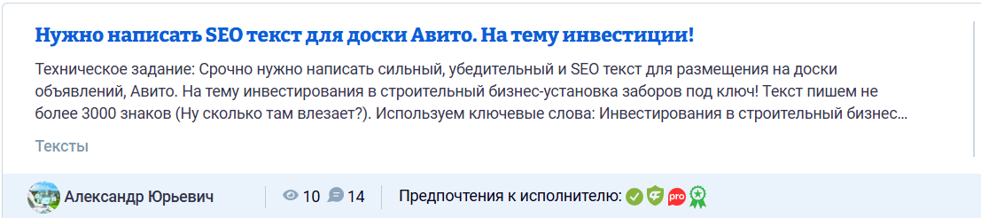

## Текст статьи:

**🔹 Когда недвижимость простаивает, заборы строятся. Надёжная инвестиция с реальными объектами.**

**Никто не обещает золотые горы. Просто рабочая схема: заборы, клиенты, отчёт, прибыль. Хочешь участвовать — читай дальше.**

**📌 Что за история?  
 У нас работает строительная бригада — устанавливаем заборы "под ключ" для частных домов, дач и участков.  
 Команда есть, заявки идут, всё отлажено. Сейчас хотим расширить объёмы — не хватает оборотных средств.  
 Ищем инвестора-партнёра, чтобы не терять реальные заказы.**

**💬 Как устроено:  
 — Инвестиции от 150 000 до 300 000 ₽  
 — Средства идут на материалы, рекламу и оплату монтажников  
 — Первый объект стартует через 10–20 дней после входа  
 — Первая прибыль — ориентировочно через 1–2 месяца  
 — Возврат вложений — в среднем за 6–9 месяцев, в зависимости от сезона и загрузки  
 — Далее — регулярная доля от прибыли по каждому новому заказу**

**📊 Живой пример:  
 Инвестор вложил 250 000 ₽  
 → первый заказ пошёл через 2,5 недели  
 → к 7 месяцу вернул всё вложенное  
 → сейчас получает по 15 000–25 000 ₽ с каждого нового объекта без дополнительных затрат**

**📎 Что вы получаете:  
 ✔️ Простой и прозрачный договор  
 ✔️ Фото- и финансовые отчёты по каждому объекту  
 ✔️ Доступ к CRM для отслеживания процессов  
 ✔️ Постоянную связь и поддержку на всех этапах**

**👷‍♂️ Кто мы:  
 В строительстве — больше 7 лет.  
 На счету 130+ завершённых объектов.  
 Работаем официально: в команде прораб, юрист, логист и монтажники.  
 Мы не продаём «идеи» — это живой бизнес с реальными заказами и людьми.**

**🗣️ Что говорят наши:  
 «Сначала сомневался, как и все. Вложил 250 000 ₽, первый заказ пошёл через 2,5 недели. К седьмому месяцу вернул всё вложенное. Сейчас получаю по 15–25 тысяч с каждого нового объекта — спокойно, без суеты. Всё прозрачно, отчёты вижу сам»  
 — Михаил, инвестор, Ярославль**

**⚠️ Почему сейчас?  
 Есть входящие заявки, которые мы не успеваем закрывать.  
 Каждая инвестиция позволяет не терять клиента, а взять заказ в работу. Деньги реально начинают работать — и мы можем это показать.**

**📲 Если интересно — напишите. Расчёты, примеры, договор, кейсы — всё покажу, расскажу и отправлю по запросу. Без давления. Просто по фактам.**

## Проверка на антиплагиат и уникальность

